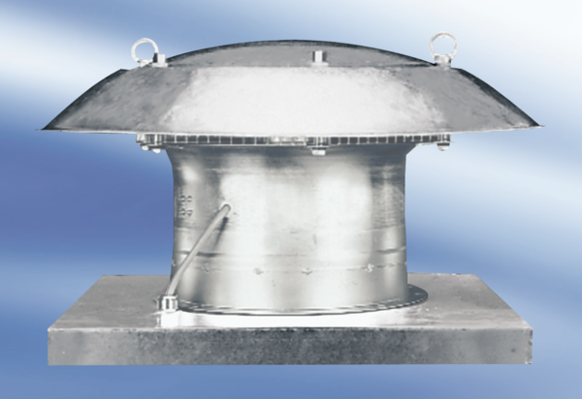Axialer Dachventilator EZD 50/8 AVerpackungseinheit: 1 StückSortiment:
Artikelnummer: 0087.0410Hersteller: MAICO

